

花と緑で地域づくりに取り組む
「まちづくりガーデナー」になろう！

平成２９年度後期[10月開講]分 まちづくりガーデナー本科コース 受講生募集

この講座では、講義や実技・実習等を通じて、ボランティアとして花と緑を使って地域づくり活動を行うために必要な基礎的・実践的な知識や技術を幅広く学びます。
今回募集する「後期（10月～3月）講座」は、里山、棚田の保全や農業体験などを通じて地域づくり活動に目を向ける内容となっています。（裏面の「講座概要」参照）
後期及び次年度の前期（４月～9月）の１年間の課程を修了されると、兵庫県知事から「まちづくりガーデナー」として認定されます。

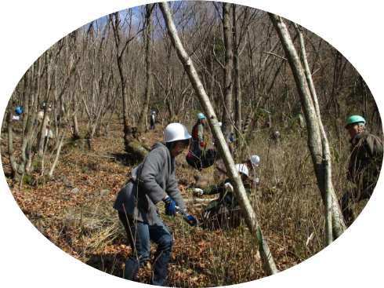
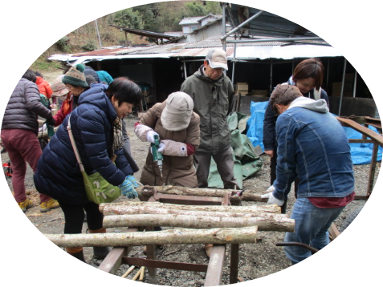
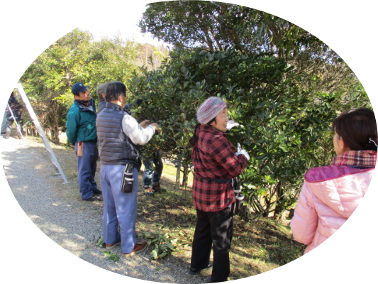
剪定実習

シイタケの植菌体験

里山の維持管理実習

◇開 講スケジュール 平成２9年１０月～平成30年３月（１月を除く）３日間×５回 （延べ１５日間）
区分 | 月 日（曜日） | 説 明
第１回 | １０月 4日（水）～ 6日（金） | - 第１回～４回：水～金  第５回：火～木（３月は曜日が異なりますのでご注意ください。）  - 基本的な講義時間帯  1日目 13:10～16:10  2日目 9:15～16:10  3日目 9:15～14:30
第２回 | １１月 8日（水）～ １0日（金）
第３回 | １２月 6日（水）～ 8日（金）
第４回 | ２月 7日（水）～ 9日（金）
第５回 | ３月 6日（火）～ 8日（木）

◇今回募集人員 約10名（講座は計４０名で実施します。）

◇受講資格 主に兵庫県内に在住・在勤又は在学されている方
（応募多数の場合は抽選になります。募集人員の範囲内であれば、兵庫県外の方も受講できます）

◇受講費用 受講料：15,700円 傷害保険料：600円 （その他、見学時の食事代、実習材料費などは別途要）

◇申込期限 平成２9年９月8日（金）必着

◇講座概要 後期は環境改善活動、里山の保全など地域づくりに目を向けた内容となっています。

第１回 （10月） | ●緑地のデザインと植替 ○日本の植生と地域性 ○里地の草原再生と観察会  ●里山観察入門 ●島内農業見学 ●緑地のデザインと一年草等の植え替え
第２回  （11月） | ○兵庫県の環境とまちづくりガーデナーの役割 ●里山の維持管理実習（除伐、竹の伐り出し） ●農業見学＋体験実習 ●里山の利活用（竹炭焼き準備）分区園の手入れ
第３回  （12月） | ●地域を活かすためのワークショップ ○里山保全の意義と市民の活動 ●園芸療法の福祉への活用 ●インタプリターになろう ●里山の利活用（竹炭窯出し）
第４回  （２月） | ○ボランティアの意義とＮＰＯ ○バリアフリーのまちづくり ○日本庭園の見方 ○樹木の維持管理と樹木名観察 ●林業地の見学、実習 ●庭木管理実習
第５回  （３月） | ○子どもの発達と自然体験 ○地域環境改善活動のいろいろ ●里山づくりの見学、体験 ○１年間の振り返りとこれからの地域づくり ○課題発表会＋意見交換

○：講義 ●：見学、演習、実習 ※学校側の都合により変更する場合があります

◇本校へのアクセス（岩屋港・淡路ＩＣから無料のスクールバスでの送迎があります。）
公共交通機関を使って来校される場合は、以下の2つのルートがありますが、いずれのルートも「明石港」または「高速舞子」から３０分程度です。
（詳細については受講前に送付する「受講の手引き」をご覧ください。）
※神戸・播磨方面から自家用車で来校される場合は、「淡路IC」から約１０分で到着します。
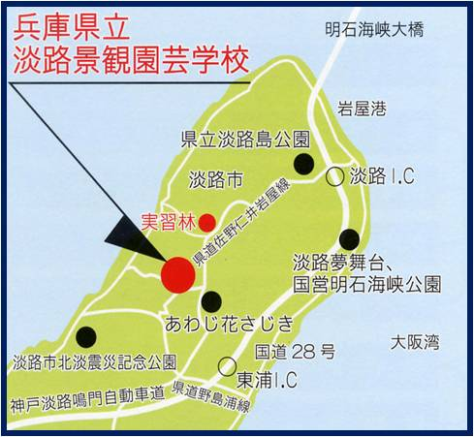
①連絡船（ジェノバライン）[明石 → 岩屋港] を利用される方
・ＪＲ「明石駅」又は山電「明石駅」下車、浜側（南側）へ徒歩約８分。
・明石発岩屋行きのジェノバライン（約１３分）で、岩屋港に到着。
・岩屋からスクールバスにて約１５分。
②高速バス[高速舞子 → 淡路ＩＣ]（約７分）を利用される方
・淡路ＩＣ横の県道からスクールバスにて約１０分。
【宿 泊】神戸・阪神・播磨地域等からの通学は可能ですが、宿泊を希
望される場合は宿泊施設の情報をお知らせします。
(東浦サンパーク（淡路市久留麻）１泊２食 ９，０００円程度、
その他近隣施設ホテルエビス、ウェスティンホテル淡路)
問い合わせ及び申し込み先

〒６５６－１７２６ 兵庫県淡路市野島常盤９５４－２
兵庫県立淡路景観園芸学校 総務部 普及指導課
電 話：０７９９－８２－３４５５ （平日9:00～17:30）
ＦＡＸ：０７９９－８２－３１２４
E-mail:alpha@awaji.ac.jp URL: http://awaji.ac.jp
キリトリ線
平成２９年度（後期）まちづくりガーデナー本科コース 受講申込書
兵庫県立淡路景観園芸学校 総務部 普及指導課 行
※各項目に記載（該当の項目に○印を記入）のうえ、郵送・ＦＡＸ・Ｅメール等にてお申込み下さい。

お名前 （ふりがな： ）
〒
ご 住 所


TEL FAX E-mail

性 別 男 ・ 女 生年月日 年 月 日
ﾏｽｺｯﾄｷｬﾗｸﾀｰ
あるふぁん
（参考）この講座を何で知られましたか？
- 当校ホームページ ②友人知人から ③公共施設等設置のチラシ
④その他（ ） 170725

